Docker目录迁移验证报告

原docker目录所在的路径/var/lib/docker，把docker目录迁移到/data_docker/mnt目录下。

首先：
- 创建/data_docker/mnt目录。
2、通过修改/etc/docker/daemon.json ，指定 data-root 参数的值。
如下操作：
修改/etc/docker/daemon.json
加入data-root配置
{
"data-root":"/data_docker/mnt/docker"
}
4、关闭docker服务状态。
5、开始迁移复制原 Docker 安装(存储)目录到新的路径下（/data_docker/mnt）；
命令：cp -a /var/lib/docker /data_docker/mnt
然后备份原目录数据：
命令：mv -u /var/lib/docker /var/lib/docker.bak
6、重新加载docker配置
命令：
systemctl daemon-reload
Systemctl restart docker

5、验证迁移是否成功：
1) docker info
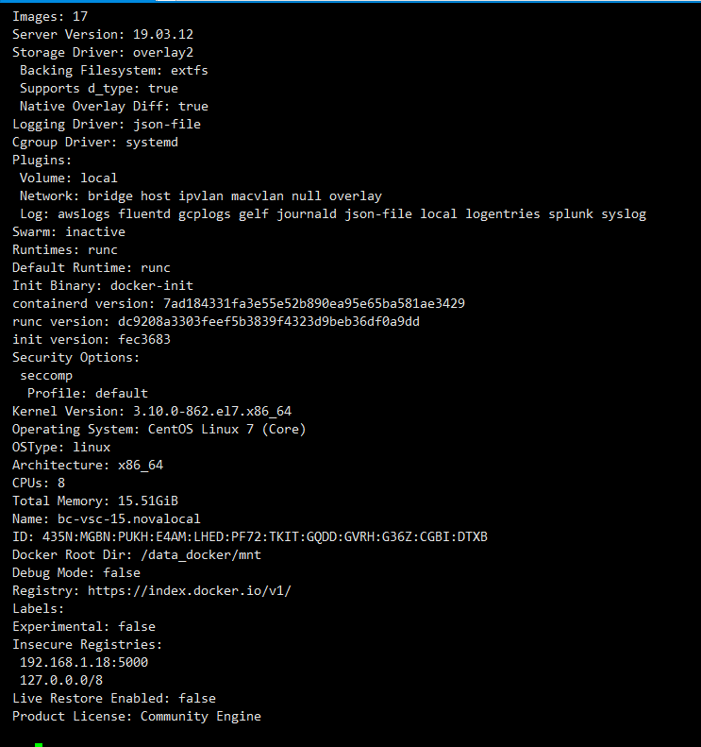
- docker images
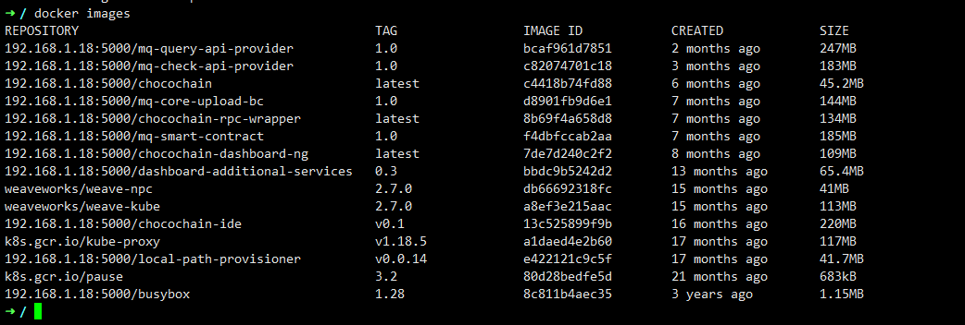
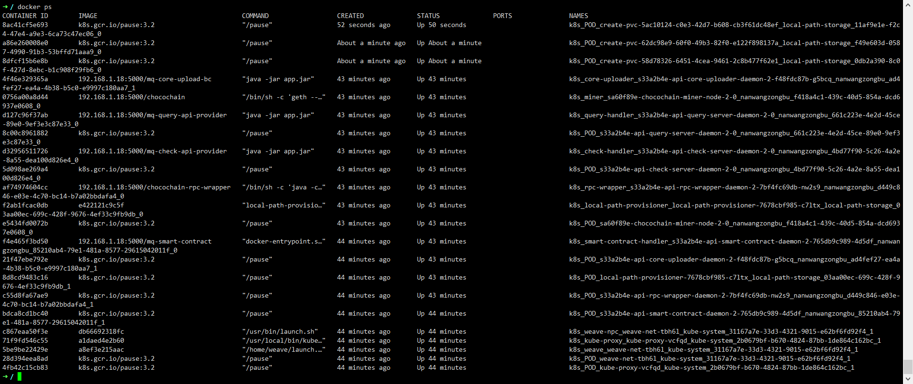

- 到master节点查看进行docker迁移服务器的pod状态是否正常。
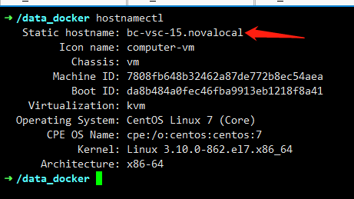
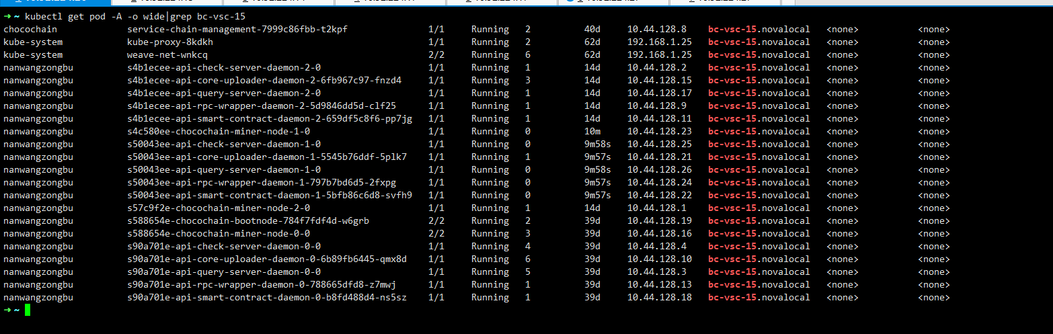

- 查看区块链平台是否可以登录
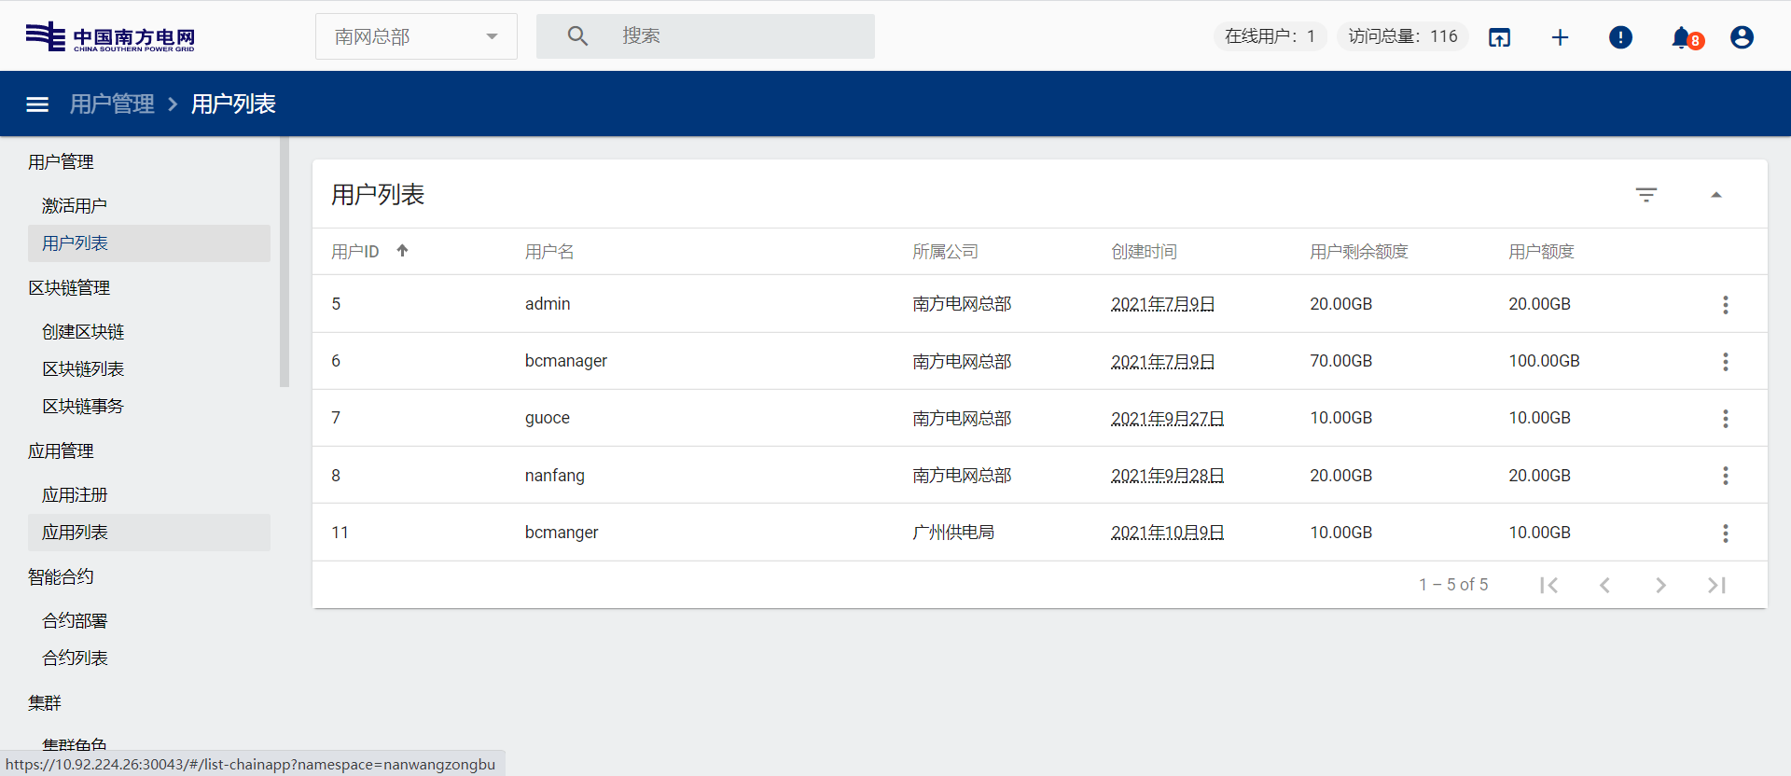

- 尝试建链检测
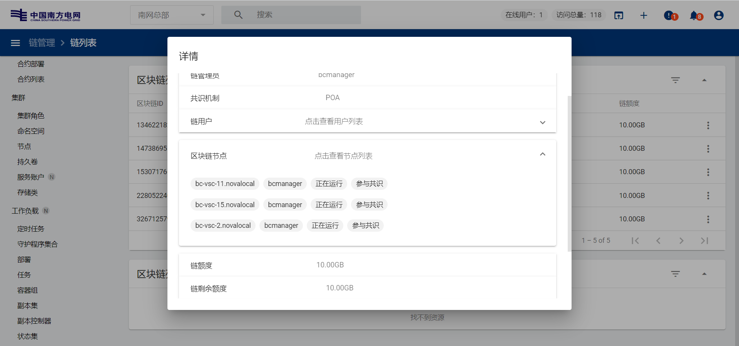

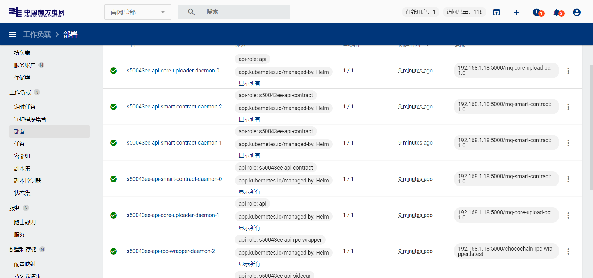

- 创建应用进行测试
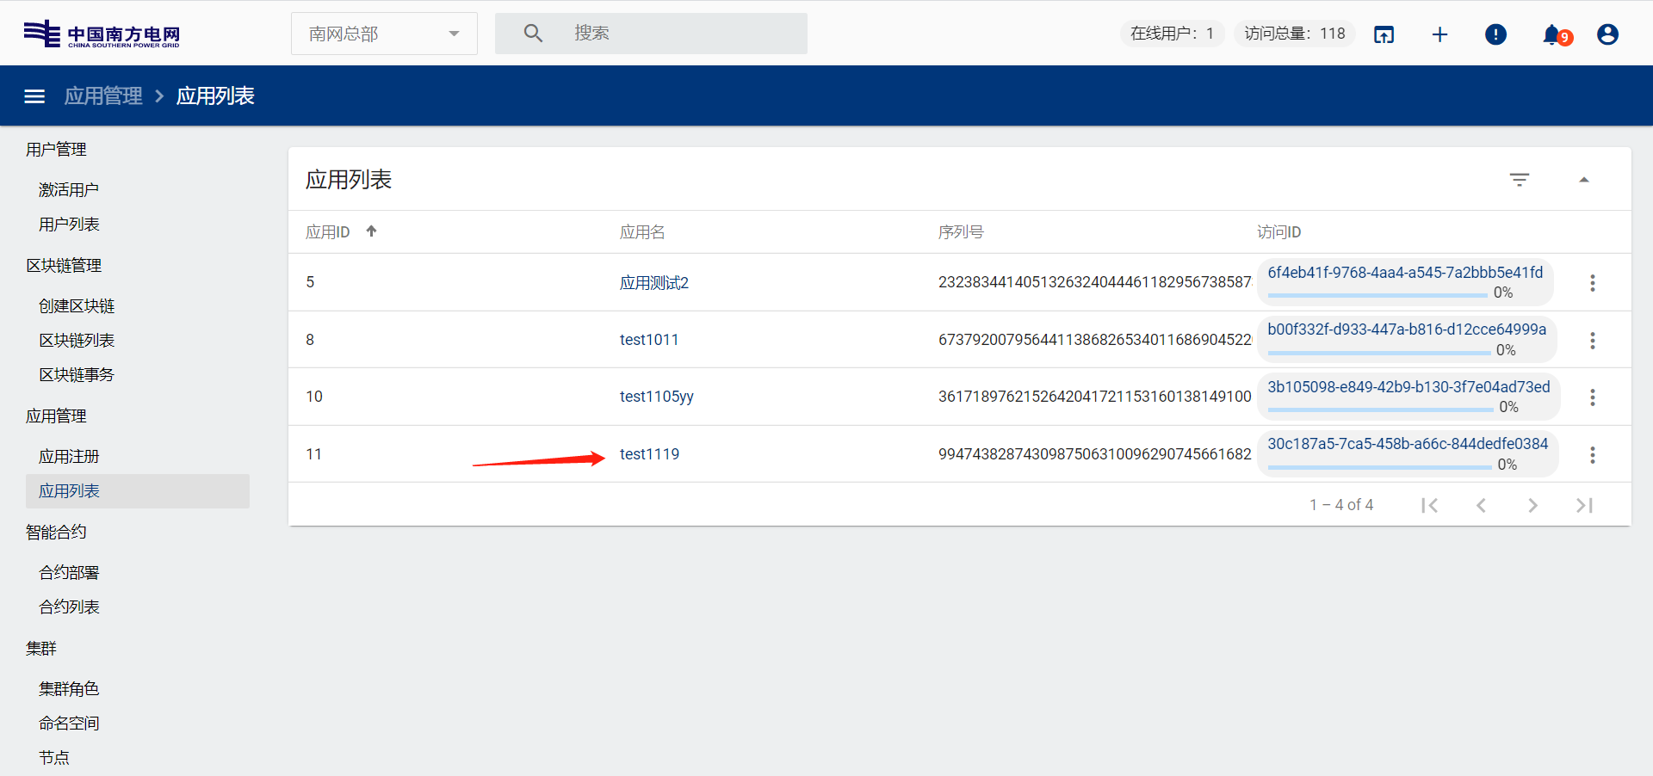
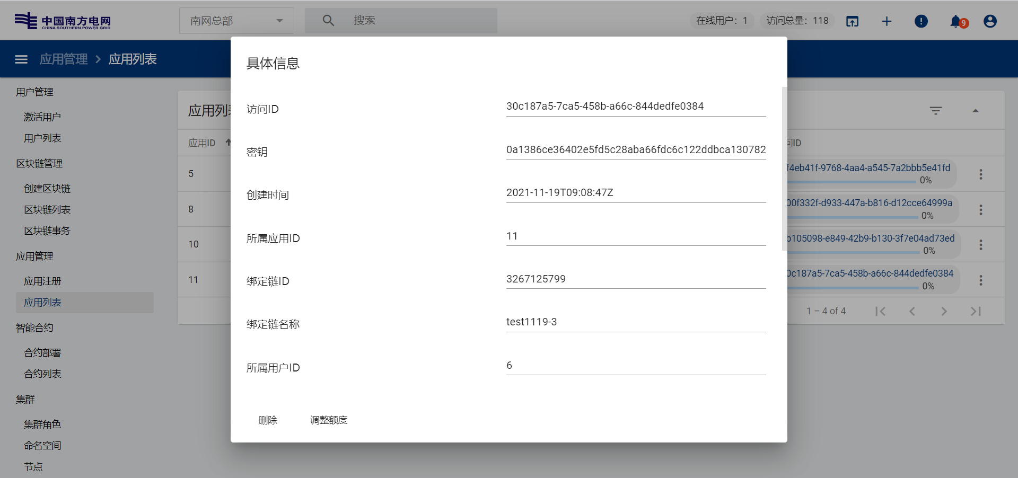
6）查看已有链的miner日志
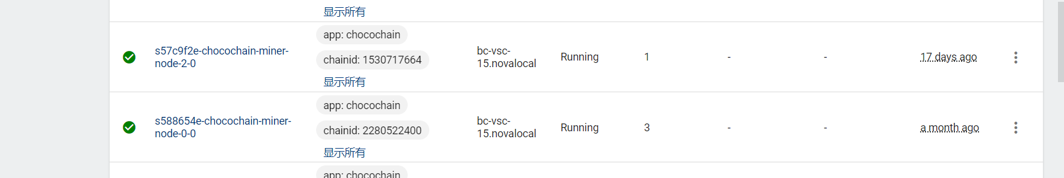

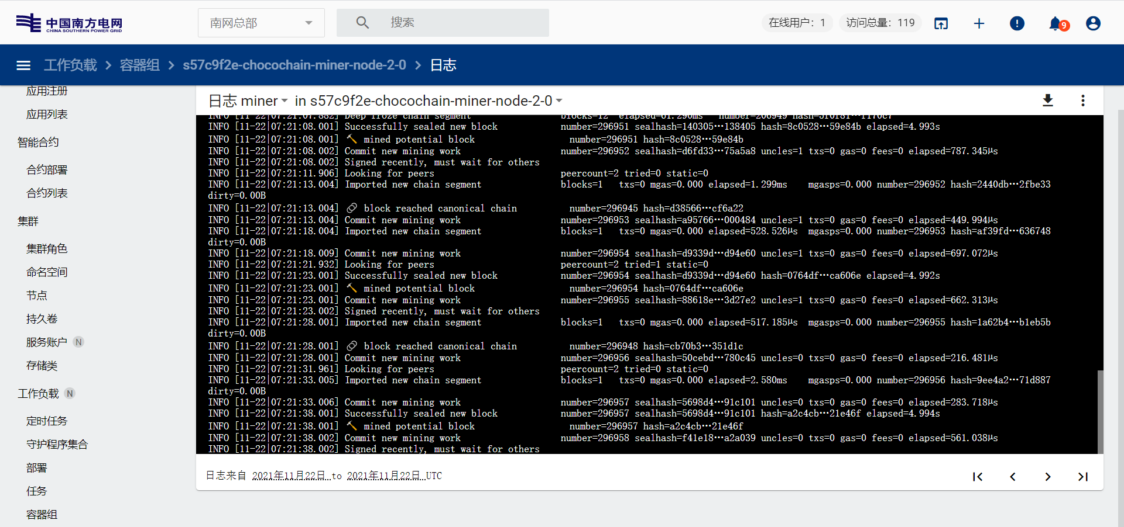
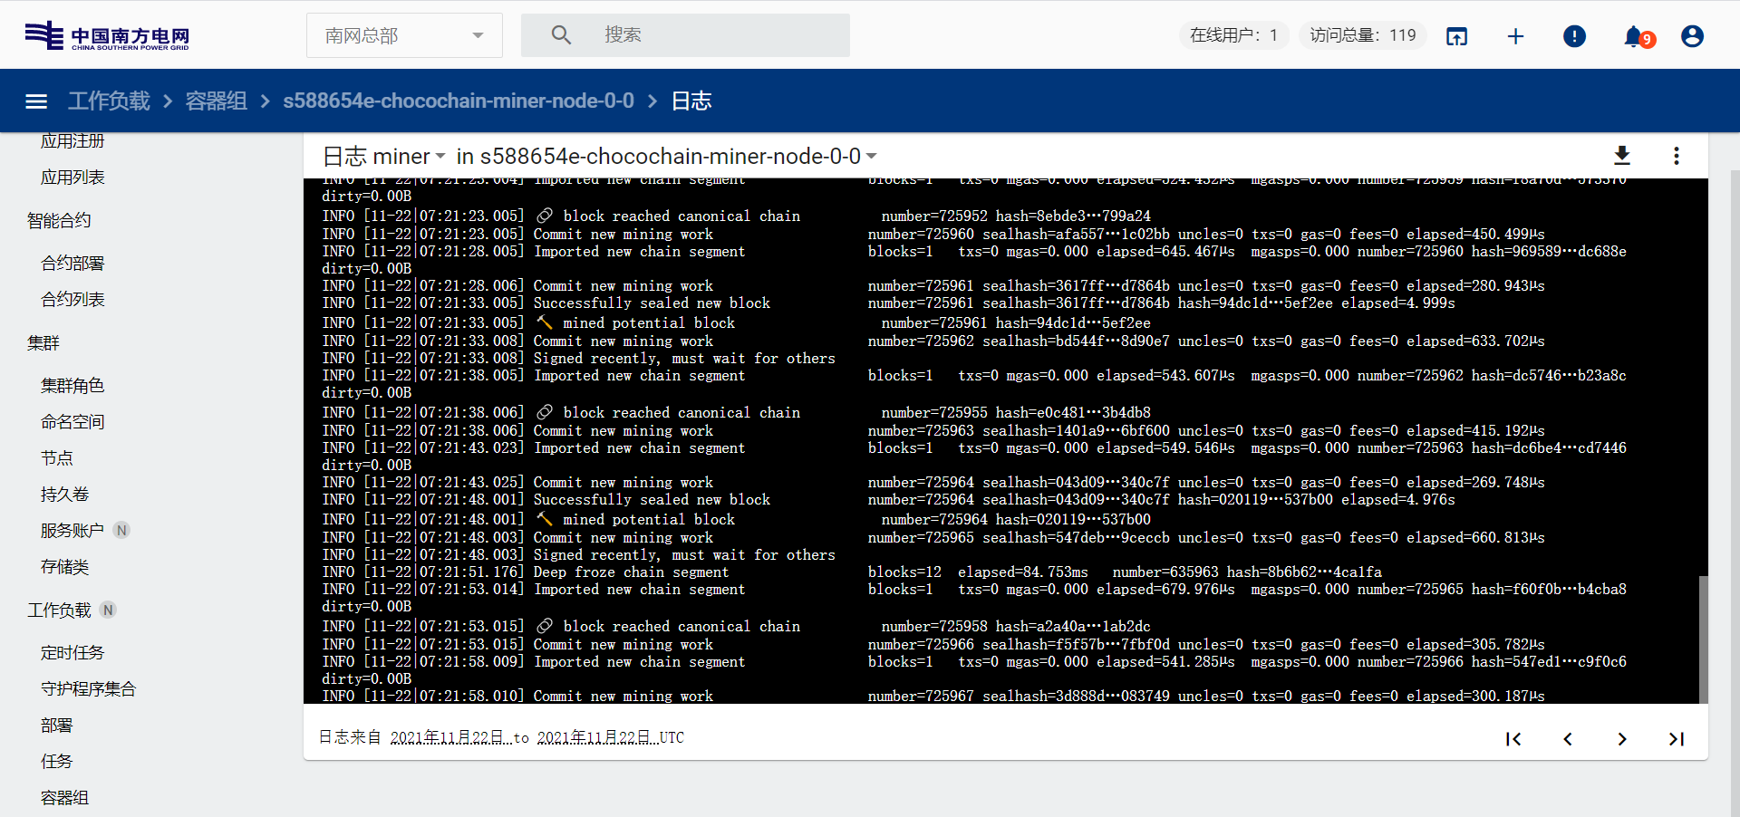

7）用postman测试一下接口
